**В рамках плана по экологическому просвещению населения и пропаганде бережного отношения к окружающей среде в младшейгруппе № 5 были проведены следующие мероприятия:**

**1.** *Организовали и провели природоохранную акцию «Мы за чистый дом, Донские Эколята в нем!», с целью формирование экологической культуры детей, правил экологически грамотного взаимодействия с окружающей средой;*

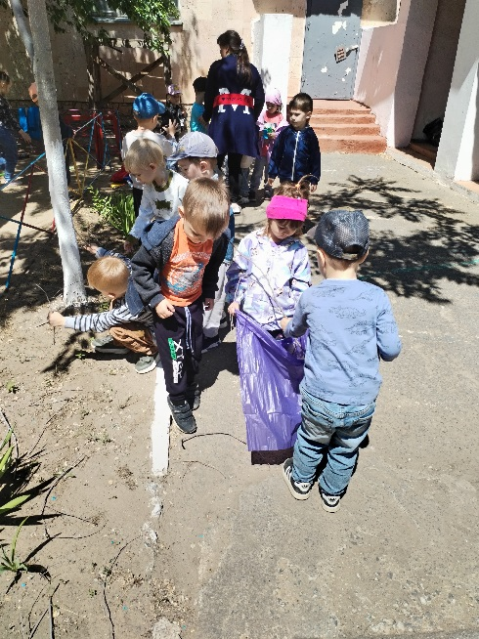

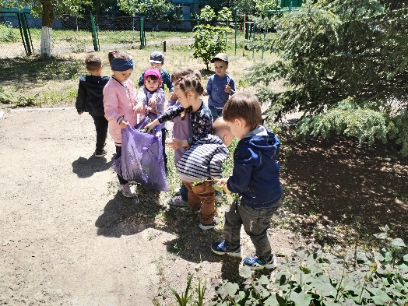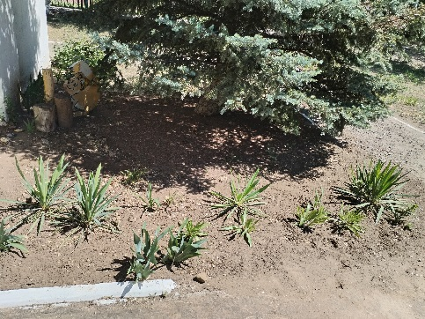

**2.** *Организовали и провели* *Уроки Эколят «Помоги Природе, помоги своему другу!» с целью уточнить знания детей о способах выращивания растений, познакомить с приёмами высадки растений, воспитывать ответственность, желание ухаживать за растениями, делать свой участок детского сада красивым.*

